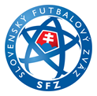 | KLUBOVÝ LICENČNÝ SYSTÉM SFZ  Licenčné konanie – športové licenčné kritériá, verzia 24-10  Zoznam družstiev žiadateľa o licenciu | 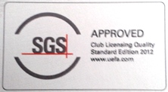

Názov klubu

Zoznam družstiev klubu v súťažnom ročníku 2024 / 2025

družstvo | veková kategória | počet  hráčov | štartuje v súťaži  (riadiaci zväz)

V dňa

Za futbalový klub celé meno

podpis ______________________________________________________

SFZ TLAČIVÁ LICENČNÉHO KONANIA strana 1/1

